ООО ТД „Крюгер“

**Инструкция для кассиров**

*Конфигурация Розница 2.2*



Новосибирск, 2018 г.

**Оглавление**

**Стр**

**1 Ежедневное закрытие смены с вводом контрольных сумм** 1

**2 Возможные неисправности и методы их устранения** 3

2.1 Чек не вышел после нажатия «Оплата» (безнал) 3

2.2 Чек не вышел после нажатия «Оплата» (наличные) 6

2.3 Кассовый компьютер (Устройство с дисплеем и клавиатурой) 7

2.4 Сканер штрихкодов 7

2.5 Фискальный регистратор 7

### Глава - 1. ЕЖЕДНЕВНОЕ ЗАКРЫТИЕ СМЕНЫ С ВВОДОМ КОНТРОЛЬНЫХ СУММ

# Ежедневное закрытие смены с вводом контрольных сумм

Жмём «Закрытие смены»



Рисунок 1.1 – «Закрытие смены»

Выйдет форма с вопросом. Отвечаем «Да»

Еще раз нажимаем «Закрытие смены»

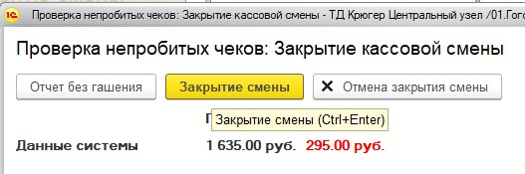

Рисунок 1.2 – «Закрытие смены далее»

Заполняем суммы продаж и возвратов, вводя цифры с Х-отчета который распечатался на фискальном регистраторе и контрольной ленте эквайринга:

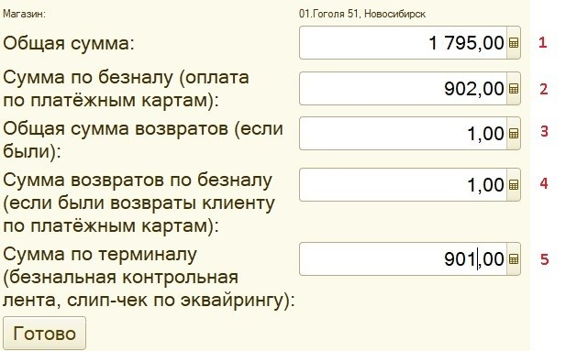

Рисунок 1.3 – «Ввод сумм»

#### Глава - 1. ЕЖЕДНЕВНОЕ ЗАКРЫТИЕ СМЕНЫ С ВВОДОМ КОНТРОЛЬНЫХ СУММ

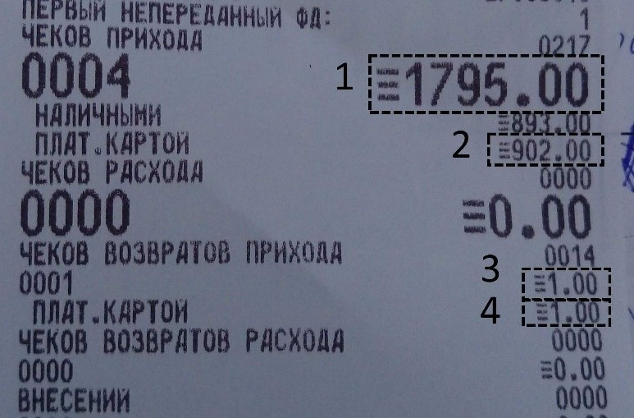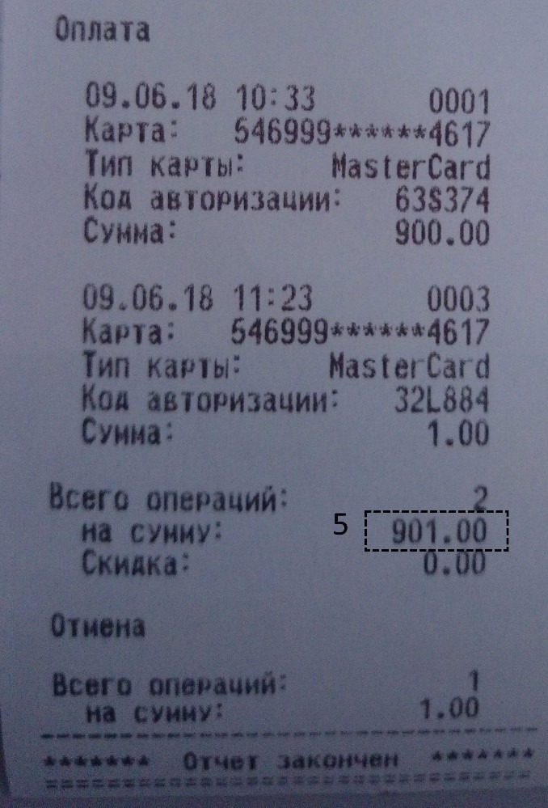

Рисунок 1.4 – Z-отчет Рисунок 1.5 – Эквайринг!

На (Рис. 1.4), (Рис. 1.5) цифрами 1. 2. 3. 4. 5 и пунктиром обозначены поля, суммы из которых подлежат вводу в показанную форму (Рис. 1.3). Жмём готово.

# Возможные неисправности и методы их устранения

## Чек не вышел после нажатия «Оплата» (безнал)

После окончания подбора товара в чек и НАЖАТИЯ КНОПКИ «Оплата» (на клавиатуре или на экране), после проведения безналичной оплаты, фискальный (товарный) чек не распечатан на фискальном регистраторе (окно оплаты закрылось, но товар остался в табличной части).. Нужно

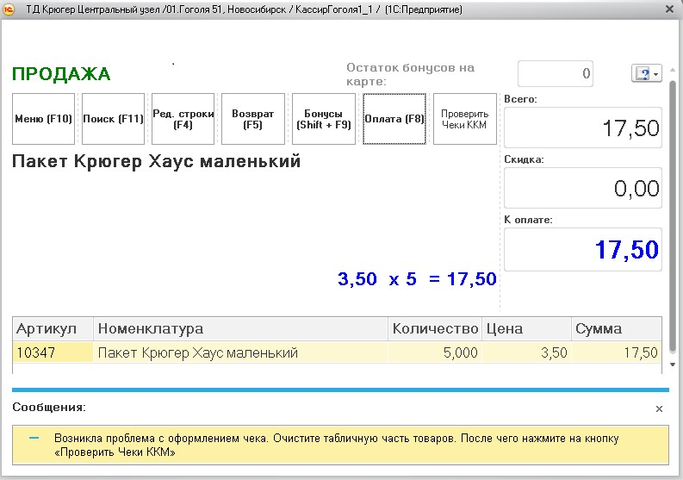

Рисунок 2.1 – Ошибка при оформлении чека

очистить табличную часть. (Удалить с экрана все товары) (Рис. 2.1) При этом на экране станет активной кнопка «Проверить Чеки ККМ» (поз. 2) (Рис. 2.2).

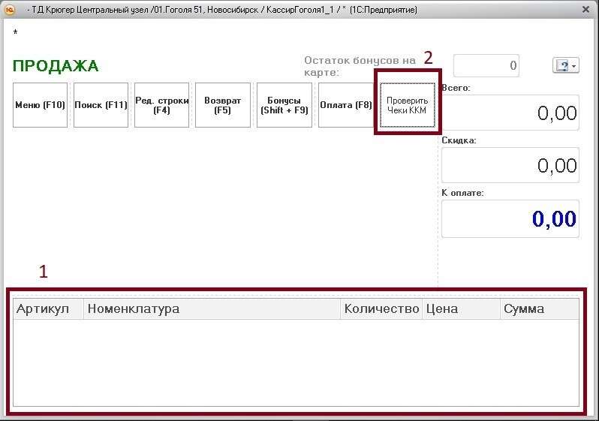

Рисунок 2.2 – Ошибка при оформлении чека

При нажатии на кнопку «Проверить Чеки ККМ» (Рис. 2.2) открывается форма списка проблемных чеков (Рис. 2.3).

**После прочтения сообщения в колонке «Описание проблемы»** пробуем распечатать фискальный чек, нажав на кнопку (поз. 1) (Рис. 2.3).. При возникновении сообщения (поз. 2) (Рис. 2.3) требуется нажать на кнопку, (поз. 3) (Рис. 2.3).

##### Глава - 2. ВОЗМОЖНЫЕ НЕИСПРАВНОСТИ И МЕТОДЫ ИХ УСТРАНЕНИЯ

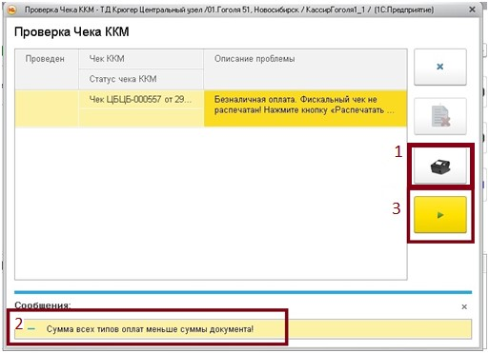

Рисунок 2.3 – Ошибка при оформлении чека

Откроется форма текущего проблемного чека (Рис. 2.4).

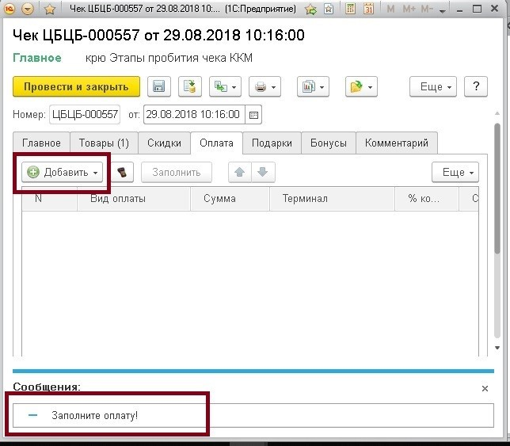

Рисунок 2.4 – Добавление оплаты

Добавляем доступный вид оплаты. (Рис. 2.5)

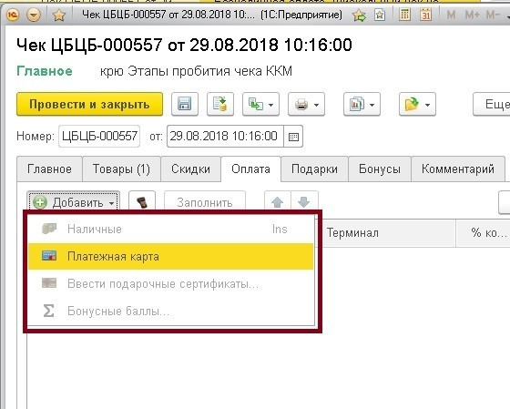

Рисунок 2.5 – Выбор формы оплаты

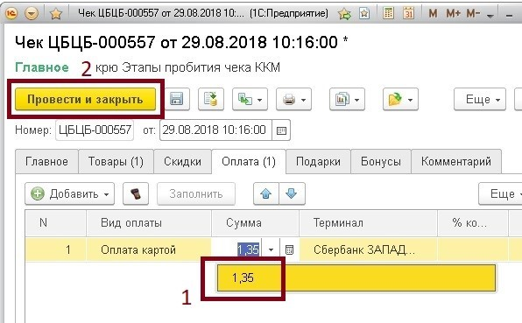

Рисунок 2.6 – Работа с чеком

После выбора формы оплаты выбрать требуемую сумму (поз. 1) (Рис. 2.6), провести и закрыть документ нажав кнопку «Провести и закрыть». (поз. 2) (Рис. 2.6).

Далее, после закрытия формы чека программа вернется в форму списка чеков (Рис. 2.7).

##### Глава - 2. ВОЗМОЖНЫЕ НЕИСПРАВНОСТИ И МЕТОДЫ ИХ УСТРАНЕНИЯ

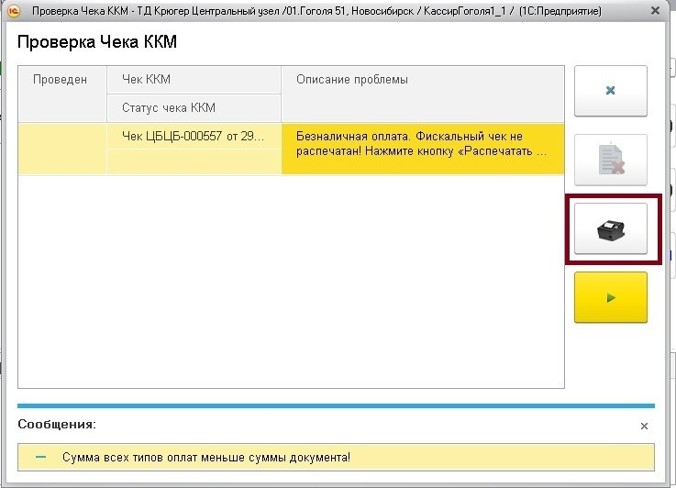

Рисунок 2.7 – Форма списка

В открывшейся форме (Рис. 2.7) нажать на кнопку пробития чека. Чек будет распечатан на фискальном регистраторе

## Чек не вышел после нажатия «Оплата» (наличные)

В случае наличной оплаты при печати фискального чека возникла проблема. Для удобного чтения сообщения можно нажать на кнопку (поз. 1) (Рис. 2.8) Тогда сообщение появится в окне. (Рис. 2.8)

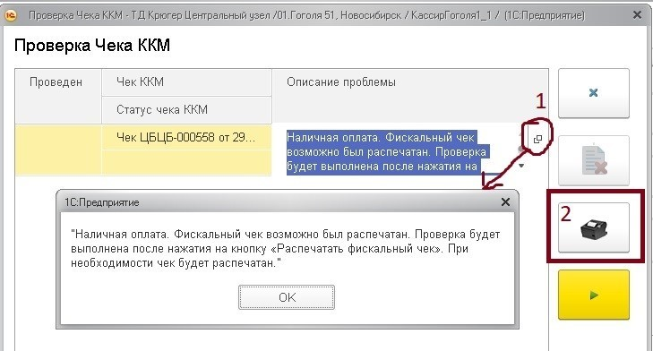

Рисунок 2.8 – Сообщения

В подобных ситуациях после нажатия на кнопку печати фискального чека (поз. 2) (Рис. 2.8) выполнится проверка чека и ПРИ НЕОБХОДИМОСТИ он будет распечатан.

## Кассовый компьютер (Устройство с дисплеем и клавиатурой)

Не вводятся цифры. Решение:

Нажать клавишу NumLock (третья слева в нижнем ряду)

## Сканер штрихкодов

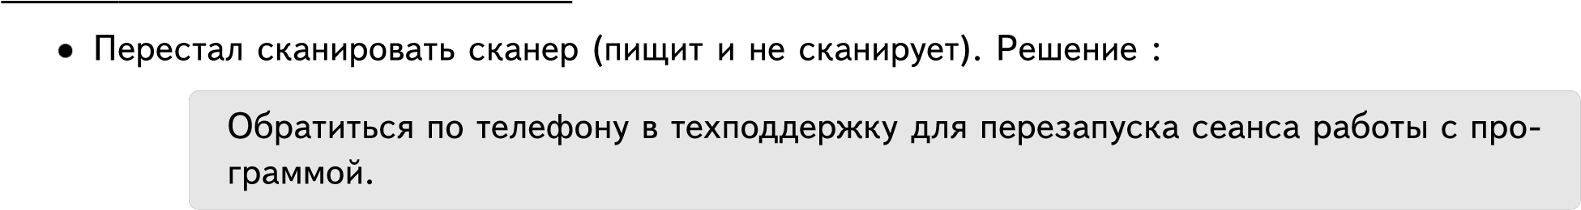

## Фискальный регистратор

2.5.1. Чек не вышел, 1С показало ошибку связи с фискальным устройством (Error: Connection refuse, чек не напечатан и прочее).

2.5.2. Фискальный регистратор не пробивает чек, не открывается или не закрывается смена.

2.5.3. «1С висит», крутится кружок, ничего не нажимается или вообще фискальник ведет себя «както не так».

**Решение:**

a.

Выключить электропитание устройства с помощью кнопки (обычно она на-

ходится справа внизу).

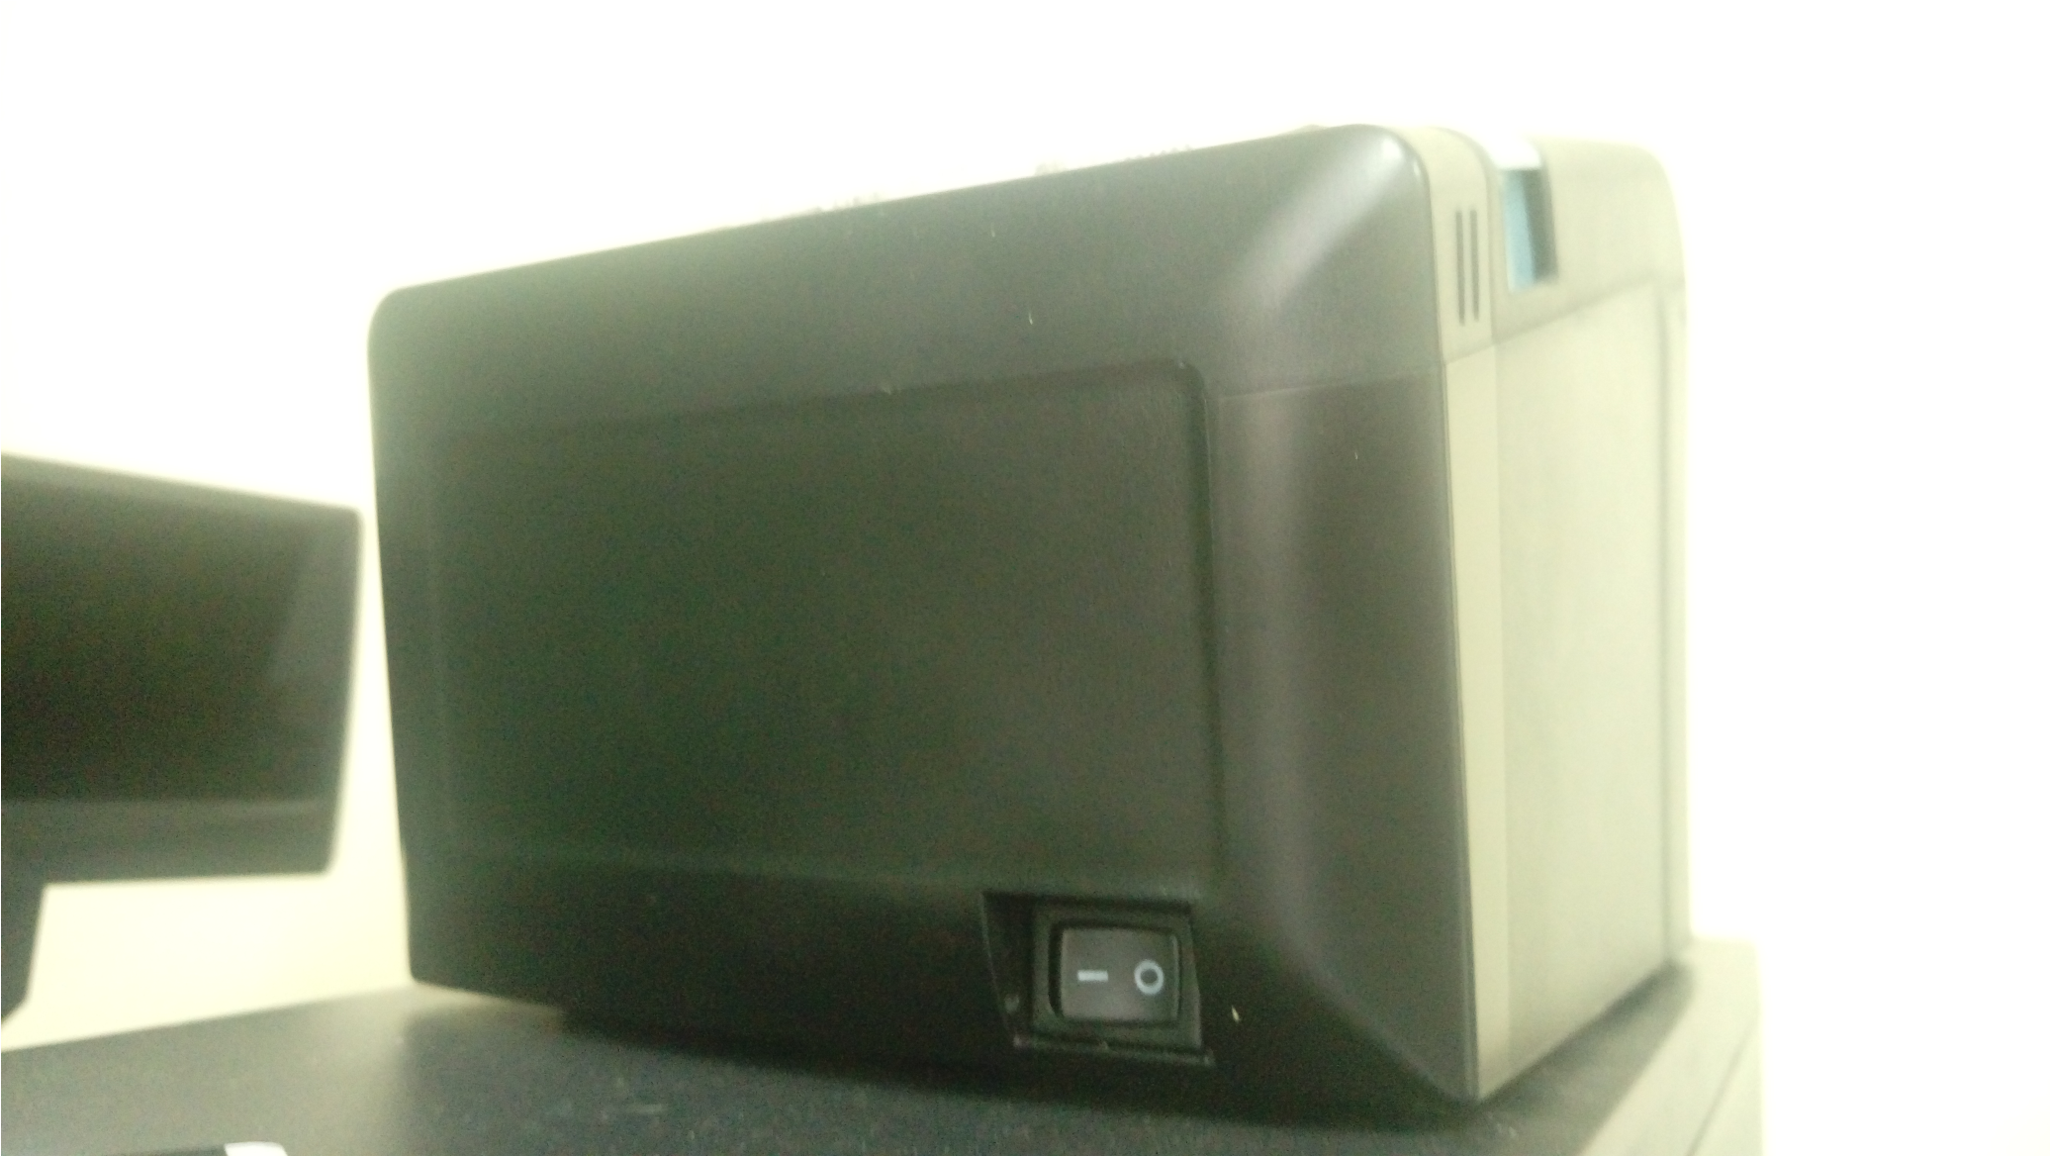

Рисунок 2.9 – Кнопка выключения

b.

Открыть бумажный лоток (ВНИМАНИЕ!!! Даже если Вы уверены, что бумага

в фискальном регистраторе есть, всё равно лоток нужно открыть. Таким

образом, мы устраняем «виртуальное» замятие бумаги. Это обязательная

процедура!).

c.

Заново включить.

d.

Провести оплату от клиента.